### [**Laptop Asus VivoBook S533EQ i5 (BN161T)**](https://www.thegioididong.com/laptop/asus-vivobook-s533eq-i5-bn161t#top-tskt) **thiết kế thanh lịch, sang trọng và chắc chắn, cùng cấu hình mạnh mẽ để xử lý mượt mà các tác vụ văn phòng đến đồ họa chuyên nghiệp, rất đáng sở hữu và trải nghiệm.**

### **Cấu hình ổn định cho tác vụ đồ họa, kỹ thuật**

Laptop trang bị dòng **chip** [**Intel Core i5**](https://www.thegioididong.com/laptop?g=core-i5) **Tiger Lake thế hệ 11** với hiệu năng xử lý mạnh mẽ, đa nhiệm ổn định các tác vụ office cùng với đồ họa 2D như Photoshop, AI... trên xung nhịp trung bình **2.4 GHz**, ép xung lên đến **4.2 GHz** ở Turbo Boost, đáp ứng hiệu quả cho nhu cầu công việc và tiết kiệm điện năng so với thế hệ cũ.

Hỗ trợ đồ họa mạnh mẽ, mượt mà hơn nhờ [card đồ họa rời](https://www.thegioididong.com/laptop-card-do-hoa-roi) **NVIDIA GeForce MX350 2 GB**, chạy mượt hơn trên các tác vụ nặng, render video 4K, thiết kế 3D trở nên dễ dàng hơn.

[**RAM 8 GB**](https://www.thegioididong.com/laptop-8-gb) **DDR4** đảm bảo máy không giật lag, đứng hình khi đa nhiệm đồng thời nhiều tác vụ, laptop dễ dàng chạy hàng chục tab chrome cùng lúc với các ứng dụng đồ họa kỹ thuật.

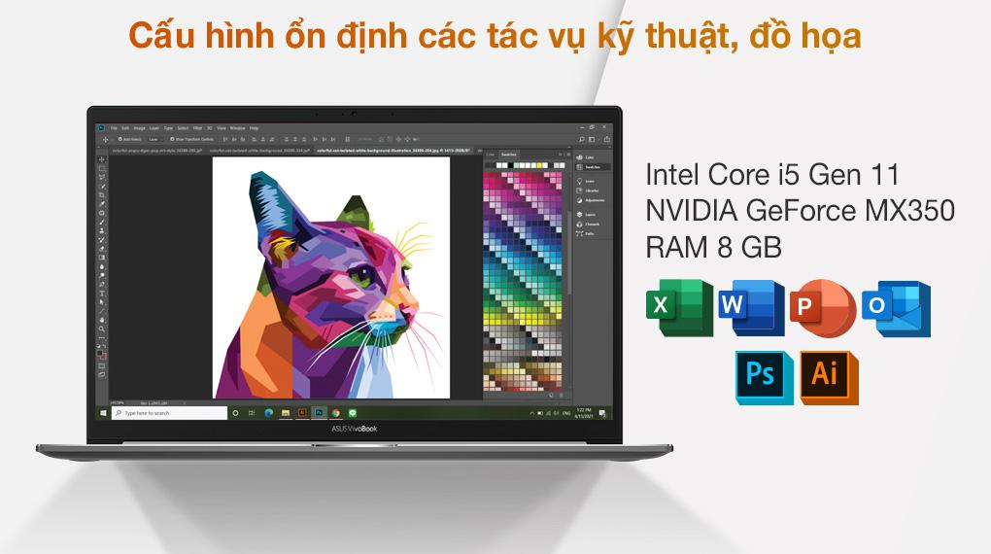

VivoBook S533EQ có [**ổ cứng SSD 512 GB**](https://www.thegioididong.com/laptop?g=ssd-512-gb) tạo 1 không gian lưu trữ cá nhân thoải mái từ tài liệu công việc đến giải trí, đảm bảo laptop khởi động nhanh trong tích tắc, di chuyển nhanh giữa các ứng dụng và truy xuất dữ liệu thật mượt mà.

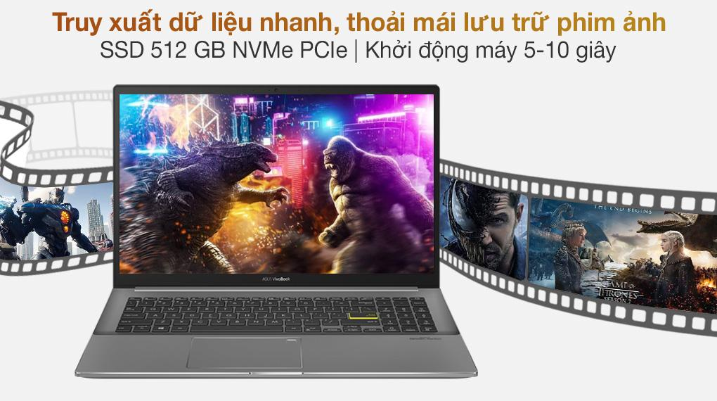

### **Thiết kế tinh tế, sang trọng, đẹp mắt**

Asus VivoBook S533EQ sở hữu lớp vỏ kim loại màu đen cùng logo VivoBook sáng bóng, sang trọng và tính di động cao nhờ trọng lượng chỉ **1.8 kg** và độ đày máy **16.1 mm**.

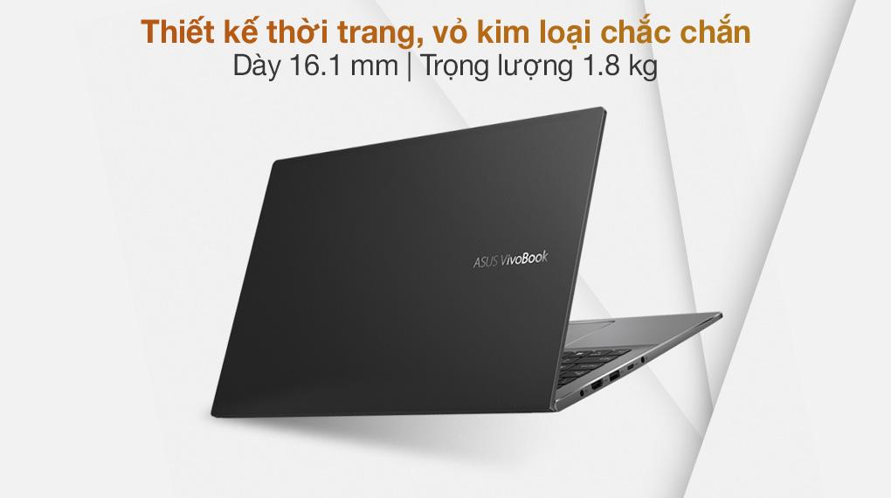

Bàn phím được hỗ trợ vùng phím số độc lập thật thuận tiện để soạn thảo các tài liệu kế toán, con số. Tích hợp thêm đèn nền bàn phím để người dùng thoải mái sử dụng, thao tác chuẩn xác với laptop trong không gian thiếu sáng.

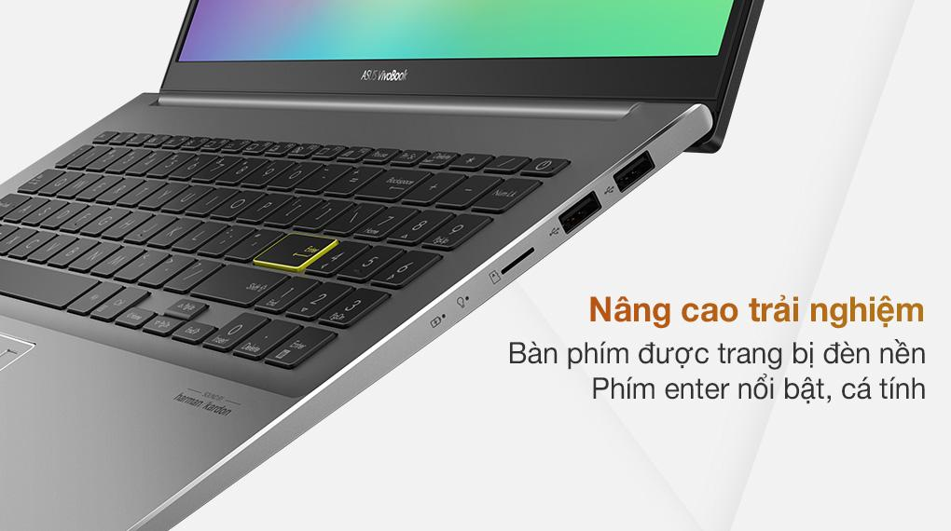

[Laptop Asus](https://www.thegioididong.com/laptop-asus) có tính bảo mật cao nhờ **cảm biến vân tay** bảo vệ các truy cập cá nhân trên máy tính, an tâm để sử dụng thiết bị trong các không gian công cộng như phòng làm việc, hội nhóm...

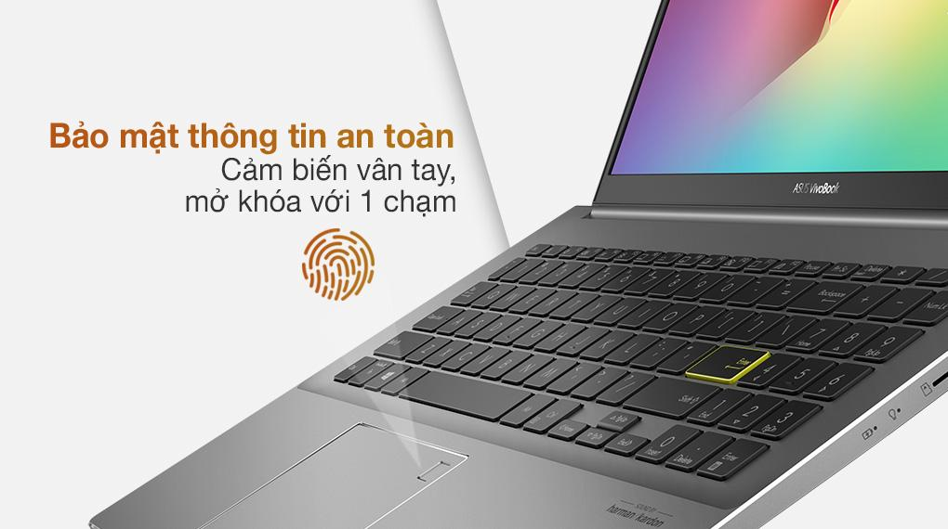

Được bao gồm các kết nối thông dụng với **Wi-Fi 6**, **Bluetooth 5.0** và các cổng ngoại vi USB 3.2, Thunderbolt4 USB-C, USB 3.0, HDMI, khe cắm thẻ Micro SD đảm bảo [laptop](https://www.thegioididong.com/laptop) hỗ trợ đầy đủ cho các nhu cầu kết nối truyền tải, sao chép, truy cập và trình chiếu dữ liệu của người dùng.

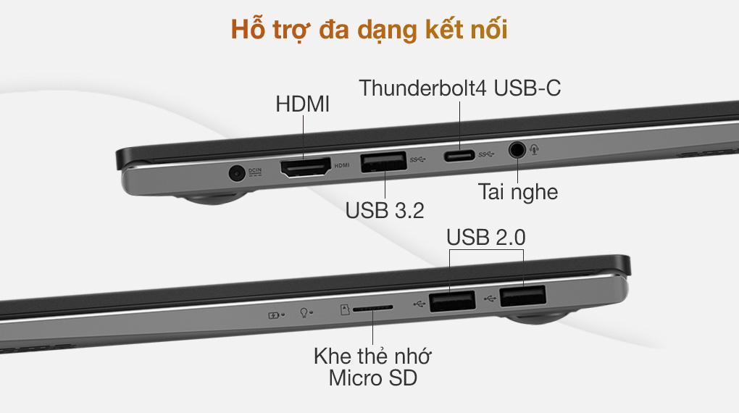

### **Màn hình** [**15.6 inch**](https://www.thegioididong.com/laptop-tren-15-inch) **sắc nét, hỗ trợ âm thanh vòm giả lập sống động**

**Tấm nền IPS** góc nhìn rộng cho khung hình trình chiếu trên màn hình [Asus VivoBook](https://www.thegioididong.com/laptop-asus-vivobook) trở nên rộng hơn, sống động lôi cuốn với độ phân giải sắc nét **Full HD (1920 x 1080)**.

Độ phủ màu **100% sRGB** cho màu sắc của hình ảnh, video chính xác, trung thực nhất, giúp bạn thể hiện tối đa những ý tưởng sáng tạo của mình trên màn hình của chiếc laptop này.

Độ sáng màn hình **300 nits**, hỗ trợ thêm công nghệ chống chói [Anti Glare](https://www.thegioididong.com/hoi-dap/tim-hieu-ve-man-hinh-chong-choi-anti-glare-1182688) duy trì màu sắc, chất lượng hình ảnh trên màn hình trong nhiều điệu kiện chiếu sáng khác nhau, dễ dàng để người dùng làm việc ngoài trời, bảo vệ thị giác tốt hơn.

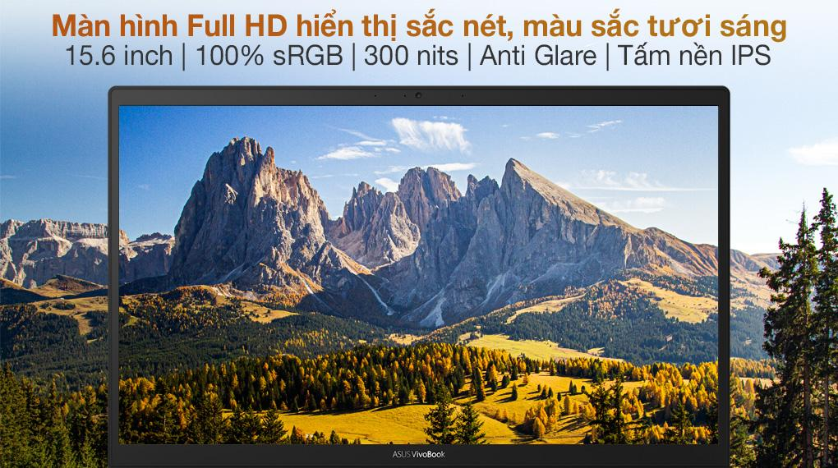

Âm thanh vòm giả lập [Audio by Harman/Kardon](https://www.thegioididong.com/hoi-dap/audio-by-harman-la-gi-958471) thể hiện qua loa tích hợp trên máy tính xách tay Asus đủ để thỏa mãn không gian giải trí cá nhân với các bản nhạc yêu thích, các bộ phim hành động gay cấn hay chiến game phấn khích hơn mà không cần có sự hỗ trợ của các loa ngoài.

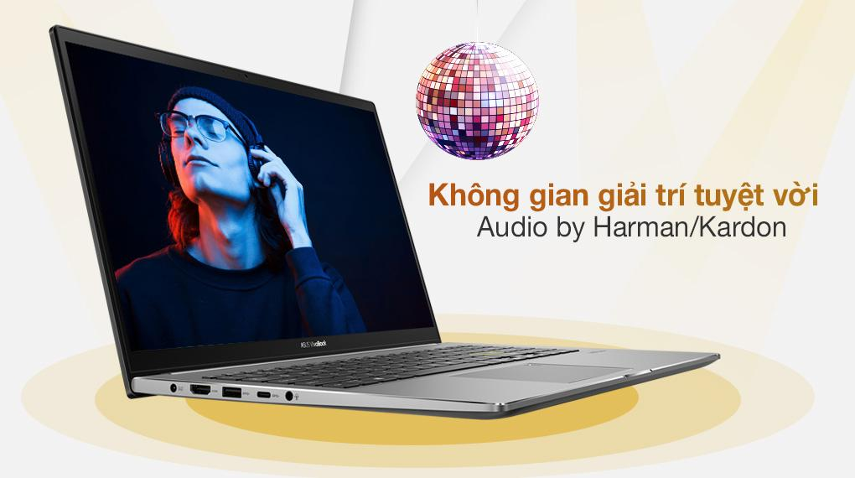

Laptop Asus VivoBook S533EQ i5 (BN161T) dù không quá xuất sắc trong cấu hình nhưng là đại diện đủ tốt cho nhu cầu sử dụng [laptop đồ hoạ - kỹ thuật](https://www.thegioididong.com/laptop?g=do-hoa-ky-thuat) với thiết kế đẹp, chạy mượt mà và mức giá rất phải chăng để sở hữu.